LIKOVNA KULTURA – 20.4. – 1 sat

PLOHA - Modelacija i modulacija / kolorističko slikanje, koloristička perspektiva – Pejzaž - uljne pastele

1.Prisjeti se : Kako radimo uljnim pastelama?

Pastelama možemo crtati i slikati. Mogu se kombinirati različiti likovni elementi crte, točke, plohe, boje i njihova jačina. Pritiskom pastele o podlogu i nanošenjem iste boje preko prvog sloja ton iste boje postaje jači.

2. Prisjeti se :
Kako smo modulacijama prikazali zaobljenost na plohi. One osvijetljene, izbočene dijelove obojali smo toplim bojama jer one u sebi imaju više svjetlosti, a sve dijelove koje su u sjeni ili su manje osvijetljeni obojali smo hladnim bojama. Koristeći se količinom svjetla u bojama možemo prikazati i neki prostor na plohi. Ono što je bliže bojimo toplim bojama, a ono što je dalje hladnim.

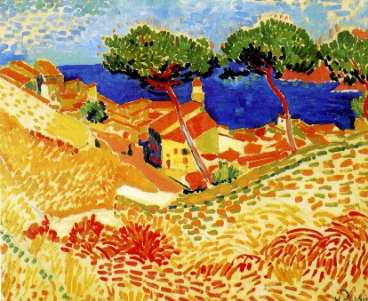
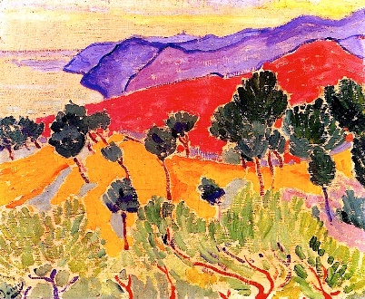

Krajolik uz more Pogled na luku

autor obje slike Andre Derain

3. Analiziraj slike pejzaža ( krajolika):

Promotri ove reprodukcije i imenuj boje kojima je naslikan pejzaž. Koje boje prevladavaju u prednjem planu? Kakvim su bojama naslikane planine u daljini? Jesu li one inače ljubičaste? Koje boje prevladavaju u prednjem dijelu slike?

4. Zadatak:
Izađi na balkon, na dvorište na mjesto odakle imaš dobar pogled prema nekom blizom krajoliku, ili jednostavno pogledaj kroz prozor.
Uljnim pastelama naslikaj pejzaž koji vidiš pred sobom koristeći hladne i tople boje kojima ćeš prikazati prostor. Sve što je bliže naslikaj toplim bojama, a ono što je dalje naslikaj hladnim bojama.
( kad radimo bojom ispunjava se čitav papir bojom, nigdje bijelog, sve popunjeno)
Papir koji imaš okreni kao pejzaž. ( Za rad je inače planiran smeđi natron papir koji mi imamo u svojim mapama, ali nam je sve iz poznatog razloga nedostupno, pa tako i boje . Ako netko možda ima običan bijeli papir iz starih mapa ili blokova za crtanje. Isto je ok. Ili ako se sjećate onih papira plavih i smeđih koje smo stavljali na police u smočnice. I taj bi bio ok.)
Uglavnom, kakav god da je, papir okrenuti kao pejzaž i slikati bojama – pastelama ) Ako nemate pastela kombinirajte pastele i možda flomaster???)

5. Analiza :

Koliko sam bio uspješan/uspješna s obzirom na postavljen zadatak ?
Kompozicija, tople boje u prednjem – bližem dijelu slike (DOLJE), hladne boje u stražnjem, daljnjem dijelu slike (GORE) ?

6. Poslikaj i pošalji sa svojim samovrednovanjem ( prstić dolje, gore ili ravna šaka )

